**Fakultet strojarstva računarstva i elektrotehnike  
Projektiranje informacijskih sustava**

**Specifikacija zahtjeva:**

**Informacijski sustav za upravljanje skriptarnicom „SkriptaSys“**

**Verzija:** 1.0

**Voditelj projekta:** Filip Filipović

**Mostar, rujan 2025.**

**Sadržaj**

**1.** **Reprezentativni zahtjevi** 3

**1.1.** **Poslovni zahtjevi** 3

**1.1.1.** **Unapređenje učinkovitosti rada** 3

**1.1.2.** **Poboljšanje korisničkog iskustva** 3

**1.2.** **Korisnički zahtjevi** 3

**1.2.1.** **Jednostavno pregledavanje proizvoda** 3

**1.2.2.** **Online rezervacija i narudžba** 3

**1.2.3.** **Praćenje narudžni i računa** 3

**1.3.** **Korisnički zahtjevi** 3

**1.4.** **Nefunkcionalni zahtjevi** 3

**2.** **Izvori porijekla zahtjeva** 3

**2.1.** **Primjer prikupljenih dokumenata** 3

**2.2.** **Surogat** 4

**3.** **Model procesa** 4

**3.1.** **Dijagram dekompozicije funkcija** 4

**4.** **Model procesa** 5

**4.1.** **Dijagram konteksta** 5

**4.2.** **Pregledni dijagram glavnih procesa** 5

**4.3.** **Detaljni dijagram za odabrani proces** 6

**5.** **Model događaja** 7

**5.1.** **Matrica entiteta - događaji** 7

**6.** **Dodatak** 7

# **Reprezentativni zahtjevi**

## **Poslovni zahtjevi**

### **Unapređenje učinkovitosti rada**

Sustav „SkriptaSys“ treba povećati učinkovitost poslovanja skriptarnice digitalizacijom evidencije proizvoda, narudžbi i prodaje te smanjenjem pogrešaka pri unosu podataka.

### **Poboljšanje korisničkog iskustva**

Sustav treba omogućiti kupcima pregled dostupnih proizvoda, online rezervacije i narudžbe te pružiti zaposlenicima jednostavan pristup podacima o zalihama i prodaji.

## **Korisnički zahtjevi**

### **Jednostavno pregledavanje proizvoda**

Kupci moraju moći pregledavati dostupne proizvode, filtrirati po kategorijama i cijenama te provjeriti stanje zaliha.

### **Online rezervacija i narudžba**

Kupci moraju moći rezervirati ili naručiti proizvode online s mogućnošću praćenja statusa narudžbe.

### **Praćenje narudžni i računa**

Zaposlenici i kupci moraju imati pristup statusu narudžbi i izdanim računima.

## **Korisnički zahtjevi**

* Sustav mora podržavati registraciju i autentifikaciju korisnika.
* Sustav mora omogućiti unos, ažuriranje i brisanje proizvoda.
* Sustav mora pratiti stanje zaliha i generirati upozorenja pri niskim količinama.
* Sustav mora obrađivati narudžbe i izdavati fiskalne račune.
* Sustav mora generirati izvještaje o prodaji, zalihama i korisničkim trendovima.

## **Nefunkcionalni zahtjevi**

* **Sigurnost podataka** – svi osjetljivi podaci moraju biti šifrirani i zaštićeni autentifikacijom i autorizacijom.
* **Pouzdanost i dostupnost** – sustav mora raditi stabilno i biti dostupan tijekom radnog vremena skriptarnice, uz mogućnost skaliranja.

# **Izvori porijekla zahtjeva**

## **Primjer prikupljenih dokumenata**

* Prilog [1]– Intervju sa korisnikom („Prijedlog projekta – Intervju sa korisnikom.docx“)
* Prilog [2] – Intervju sa naručiteljem („Prijedlog projekta – Intervju sa naručiteljem.docx“)

## **Surogat**

* Prilog [3] – Surogat („Prijedlog projekta – Izvori porijekla zahtjeva - Surogat.docx“)

# **Model procesa**

## **Dijagram dekompozicije funkcija**

Slika [1] – dijagram dekompozicije funkcija

# **Model procesa**

## **Dijagram konteksta**

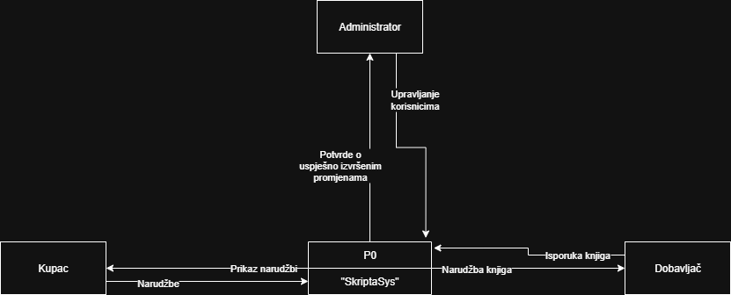

Slika [2] – dijagram konteksta

## **Pregledni dijagram glavnih procesa**

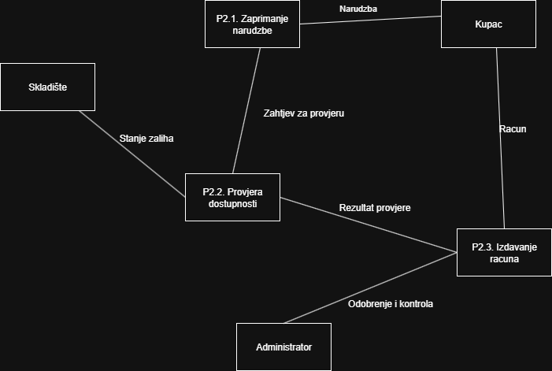

Slika [3] – pregledni dijagram glavnih procesa

## **Detaljni dijagram za odabrani proces**

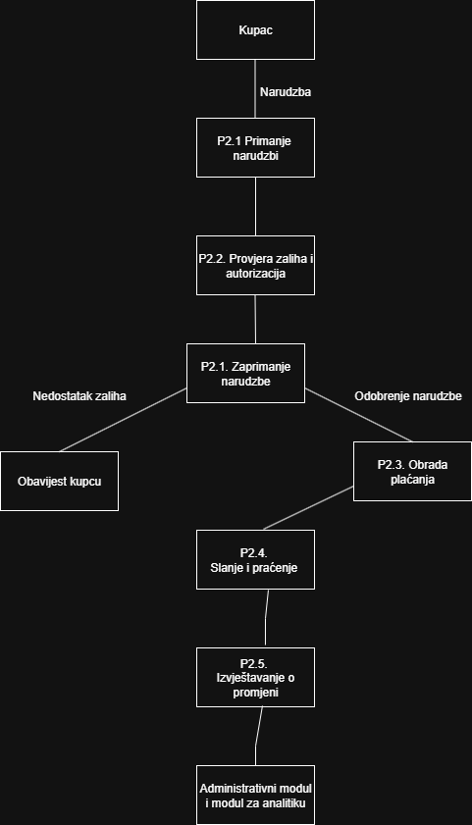

Slika [4] – detaljni dijagram za odabrani proces

# **Model događaja**

## **Matrica entiteta - događaji**

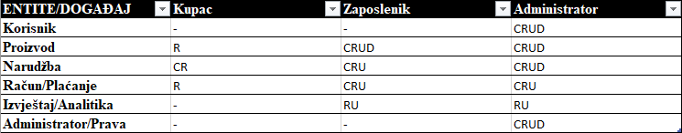

Slika [5] – matrica entiteta - događaji

# **Dodatak**

[1] 1.Prijedlog projekta - Intervju sa korisnikom.docx

[2] 1.Prijedlog projekta - Intervju sa naručiteljem.docx

[3] 1.Prijedlog projekta - Izvori porijekla zahtjeva - surogat.docx

[4] 2.Specifikacija zahtjeva - Model funkcija /model funkcija.drawio

[5] 2.Specifikacija zahtjeva - Model procesa /Dijagram konteksta sustava razine 0.drawio

[6] 2.Specifikacija zahtjeva - Model procesa /Dijagram konteksta sustava razine 1.drawio

[7] 2.Specifikacija zahtjeva - Model procesa /Dijagram konteksta sustava razine 2.drawio

[8] 2.Specifikacija zahtjeva/Model događaja/Matrica_Entiteta.xlsx